Муниципальное бюджетное учреждение дополнительного образования
«Центр дополнительного образования «Созвездие» г. Балашова Саратовской области»

Экологический проект
«Мы в ответе за тех,
кого приручили»
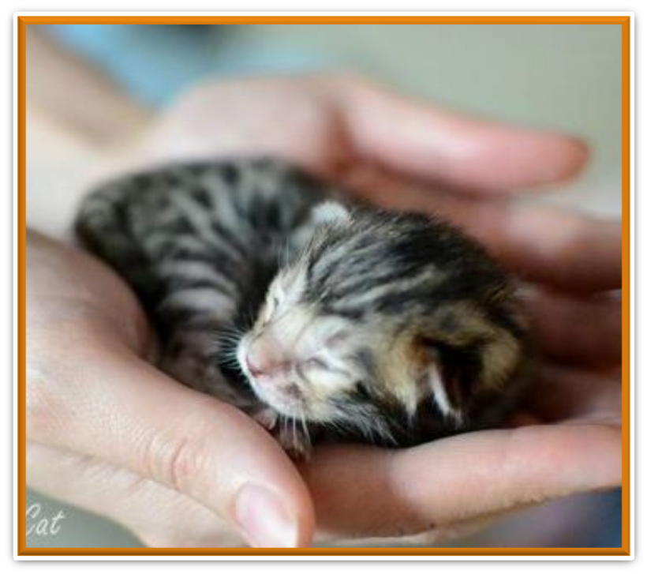

Авторы: Хахулина И.П., Лавенюкк Е.Н., Ковешникова Г.В.
педагоги дополнительного образования детей студии предшкольной подготовки «АБВГД-ейка» МБУДО Центр «Созвездие» г. Балашова Саратовской области

Балашов 2018 год
Проект «Мы в ответе за тех, кого приручили»

Цели проекта: воспитание добрых чувств сострадания, милосердия через привитие любви к животным, ответственное отношение к животным.

Задачи проекта:
- вызвать чувства сострадания, милосердия к животным;
- раскрыть положительные стороны доброты;
- привлечь к доброму отношению к животным;
- расширять знания об условиях жизни животных.

Этапы проекта:
1 этап
- Обсуждение проекта с детьми и родителями.
- Сбор материалов по данной теме.
- Фото с домашними животными.
2 этап
- Беседы (беседа о домашних животных; «Умеешь ли ты общаться с животными» (правила поведения), «Животные наши помощники» (цель – привить любовь к животным) и др.)
- Дидактические игры: «Кто где живет», «Назови профессии», «Закончи предложение», «Один – много» (образование Р.П. мн.ч.), «Составить рассказ по картинкам о домашних животных» и др.
- Работа с родителями (в создании фото с домашними животными; рисунков) «Художественно-творческая мастерская (аппликации домашних животных, поделки из пластилина)
3 этап Итоговый
- Обработка полученной информации;
- Выставка фото с домашними питомцами;
- Рассказы детей о своих питомцах;
- Выставка мягких игрушек – кошечки – собачки;
- Выставка фото «Я и мой любимец».

Ход мероприятия
Звучит музыка
На экране: «Истинная доброта не нуждается в громких фразах, она проста, скромна ибо неотделима от других высоких свойств человеческой души».

Выходит ведущий.
Ведущий. Много тысячелетий на планете Земля живут рядом друг с другом звери, птицы и рыбы. Они тоже могут сказать человеку: «Это не только твоя Земля, это и моя Земля тоже». Вы не раз слышали слова «Мы в ответе за тех, кого приручили». Сегодня мы поговорим о том, как люди относятся к животным, кого приручили.

Чтец. Как же я хочу щенка,
Но живого, не из плюша.
Чтобы пухлые бока
И торчком стояли уши.
Я бы так его любил!
Он меня любил бы тоже.
Я гулять бы с ним ходил
В день ненастный и погожий.
(Входит ребенок, одетый в костюме собаки)
Ребенок. И вот теперь у меня есть хозяин. Он будет ухаживать за мной, кормить, поить и дарить ласку. А я буду вилять хвостиком при встрече. Так хорошо иметь хорошего хозяина.

Ведущий. Много разных животных кошек и собак живут у человека. Сколько тепла и ласки дарят они своим хозяевам и люди помнят это и посвящают им стихи и песни.

Чтец. Известны всем собакам свойства
И ум, и чуткость, и геройство
Любовь и верность и коварство,
Не зря собака тех кусает,
Кто камень зря в неё бросает,
Но если, кто с собакой дружит,
Тому собака верно служит
Н верный пёс – хороший друг
Зависит от хороших рук.

Сценка «Грустный щенок Кузя»

Кузя. Какое солнышко теплое! И утро чудесное! А мне грустно. А почему? Сейчас поймете. Я об этом песенку сочинил! (поет)
Жил-был на свете грустный щенок
Добрые руки найти он не мог
Добрые руки, чтоб взяли его
И не бросали – только всего.
Беда в том, что я некрасивый, какой-то разноцветный… Лохматый… Но мне очень хочется, чтобы меня погладили, почесали за ушком. Я буду очень любить вас.
(Входит мальчик с дедушкой.)

Мальчик. Садись, дедушка, отдохни! Ой, какой симпатичный котик! Ты чей?
Кузя. Я ничей…
Мальчик. Дедушка! Возьмём его! Пожалуйста!
Кузя. Возьмите меня, я буду водить вас на прогулку.
Дедушка. Ишь, какой заботливый. А ты добрый. Был ничей – станешь нашим!

Песня «Преданней собаки нету существа»

Чтец. Хитроглазый мой щенок,
Шерстяные лапки,
Это кто у нас погрыз
Новенькие тапки?
В глазках вижу я ответ:
«Нет, не я это, нет, нет!
Тапки сами в рот полезли
И нечаянно разлезлись!»

Чтец. Четыре лапы, чёрный нос
Хвост пушистый полукругом
Это мой любимый пёс
И самый верный друг
Он добрый, милый и забавный,
Он любопытный и смешной
Нашёл тут косточку недавно
И притащил её домой
Он любит бегать за мячом
И Маминым халатом,
Ещё он держит хвост крючком
Смешной он и забавный.

Ведущий. Но может приключиться с ним и такая история.

Песня «Пропала собака»

Ведущий. Конечно, найдётся тот щенок белоснежный. А сейчас мы посмотрим видеоролики о ваших любимых питомцах.

Видеоролики и рассказы детей о своих любимцах

Ведущий. Но не всегда бывает так.
(Выходит ребёнок, одетый в костюм бездомной собаки)

Чтец. Вы смотрели бездомной собаке в глаза?
Вы когда-нибудь видели столько печали?
Две дорожки от глаз протоптала слеза
Сколько боли, несчастья у ней за плечами?
Разве Васс не учили
Мы в ответе за тех,
За тех, кого приручили…
Или может Вы просто забыли?
Когда Вам надоело и после утех
Вы за ней двери дома закрыли
А она до сих пор верит людям и ждёт
Да я ведь верой и правдой служил хозяину,
А он поступил со мной так?!

Ведущий. Поэтому я призываю людей к ответственности за тех, кого приручили! Будьте милосердны! Бездомные животные, их создали мы, люди! Каждое выброшенное на улицу животное – это чьё-то предательство. Надо помнить об этом, и не давать в обиду тех, кто не может защититься сам. Давайте жить в гармонии с тем, кто нас окружает, а не выбрасывать их на улицу!

Чтец. На свете множество собак
И на цепи и просто так,
Собак – служебных – пограничных,
Дворовых, Шариков, обычных
И молодых пугливых шавок,
Что тявкать любят из-под лавок
И тех изнеженных болонок,
Чей нос курнос, а голос тонок
Среди собак любой породы
Есть и красавцы и уроды!
Но всем они всегда нужны
Красавцы и уроды!
Ведущий. Собаки – верные помощники людей. Недаром люди поставили памятник
В Париже – сенбернару Баруш, который спас в Альпах 40 человек.
В Берлине – собаке-проводнику слепых.
В Петербурге – собаке Павлова, служившей науке.
В Италии – псу Верному, который 14 лет ходил к поезду встречать хозяина, который погиб на войне.

Ведущий. А теперь, давайте вспомним о ещё одном домашнем питомце. О ком, вы узнаете, если отгадаете загадку:
Мягкие лапки, а в лапках – царапки,
Часто умывается, а с водой не знается.

Чтец. В нашем доме – верь, не верь
Появился страшный зверь
Он царапается в дверь
Хочешь верь или не верь.
Н мурлыкает в усы
Дайте лучше колбасы
Или лучше молока
Я пришёл издалека
Что же это за зверёнок –
Это маленький котёнок!

Ведущий. Котик, кот, кошка. Что представляется, когда мы говорим о них? Кошка – это грация лень, красота и забава. Вы, наверное, обожаете кошек, потому что они забавные и готовы играть целый день. У вас, наверное, есть свои любимые кошечки. Давайте посмотрим.

Видеоролики «Кошка – любимый питомец» и рассказы о них.

Ведущий. У нас приключилась беда, потерялся меленький котёнок. Он заблудился и не может найти дорогу домой. Давайте ему поможем. Я буду задавать вопросы, а вы будете отвечать. Если правильный ответ, котёнок будет вспоминать, куда ему надо идти.
- Верный друг человека?
- Как называют детёныша собак?
- Как звали собак, полетевших в космос? (Белка и Стрелка)
- Как звали кота из мультфильма «Простоквашино»?
- Как звали собаку у дяди Фёдора из того же мультфильма?

Молодцы, ребята! Мы помогли маленькому котёнку найти дорогу к дому. И теперь он может петь свою песенку.

Песня «Кот-Мурлыка»

Ведущий. Но бывает и так.

Сценка «Бездомная кошка»
Входит девочка в костюме кошки.

Ведущий. Однажды я встретил бездомную кошку
- Как ваши дела?

Кошка. Ничего понемножку.
Ведущий. Я слышал, что Вы тяжело заболели?
Кошка. Болела.
Ведущий. Так значит лежали в постели?
Кошка. Лежала на улице много недель!
Бездомной, мне некуда ставить постель?
Ведущий. Подумал я: «Странно, что в мире огромном
нет места собакам и кошкам бездомным»!

Ведущий. А как часто люди выбрасывают на улицу кошек и собак, когда они им надоедят, когда они устанут за ними ухаживать. Очень больно это видеть!

Чтец. Всё мяукал котёнок
Во дворе под кустом
Как хотелось котёнку,
Чтоб позвал кто-то в дом.
Вдруг с куста одинокий
Прошуршал жёлтый лист,
Показалось котёнку
Что позвали: «Кис-кис!»
Замирая от счастья,
Он помчался на зов
Только дверь оказалась
Заперта на засов.

Ведущий. О чём это стихотворение?
- Что случилось с котёнком?
- Какие чувства испытывает котёнок?
- Какие чувства испытывали вы по отношению к котёнку?
Да, к сожалению в нашей жизни ещё много встречается людей плохих, злых, жестоких. Но давайте всё же верить, что добрых людей на свете больше. Но скажите, всегда ли мы можем подобрать на улице бездомное животное? Чем же мы можем помочь таким животным? (подкармливать, поставить тёплую будку, попытаться найти хозяина, может быть, кто-то найдётся, чтобы взять их)

Ведущий. Хочется верить, если кто-то из вас иногда обижал своих домашних питомцев или чужих на улице, то больше никогда не будет так поступать. Помните всегда, что они тоже живые, им, как и вам, бывает больно, они умеют радоваться и печалиться, благодарить за хорошее отношение к себе. Мы с вами, люди и давайте относиться к тем, кто зависит от нас. К братьям нашим меньшим, по-человечески, по-доброму, ответственно. Ведь мы в ответе за тех, кого приручили.
А я сегодня всех благодарю за тёплый доверчивый разговор, за добрые, умные мысли, за ваше творчество. Давайте оформим альбом «Наши питомцы». Поместим туда наши рисунки, фото и сочинения.

Песня «Не дразните собак»

Фотоотчет
